Руководство по

Инструкция

по работе с модулем «KSBT List»

Ташкент - 2012

АРМ «Оператор 02»

автоматизированной информационной системы
приема и регистрации сообщений о преступлениях и происшествиях

ГУВД г. Ташкента

Карточка происшествий

Содержание

1 Назначение 3
2 Установка Microsoft Framework 2.0 3
3 Установка программы «KSBT list» 5
4 Запуск системы «KSBT list» 8
4.1 Создание нового списка 10
4.2 Выбор из существующих списков 17

- Назначение
Программа «KSBT list» предназначена для автоматизации процесса формирования в электронном виде списков и регистрационных карточек работников организаций, подлежащих аттестации по программе оценки уровня компьютерной грамотности.
В настоящем документе дана инструкция по установке и работе в программе.

Внимание: При вводе данных обязательно необходимо выполнить следующие требования:

- Все данные вводятся на узбекском языке кириллицей
- Ф.И.О. вводятся в соответствии с паспортными данными
- Прикрепленный файл с фотографией должен удовлетворять следующим требованиям:
  - разрешающая способность при выводе на печать должна быть 300 dpi;
  - в формате TIFF с LZW-компрессией;
  - размер фотографии должен быть 354x472 пикселя при разрешении 300 pixels/inch (что соответствует размерам фотографии - 3 на 4 см).
- Фото должно соответствовать требованиям, предъявляемым к фотографиям на паспорт или удостоверение.
- Установка Microsoft Framework 2.0
Внимание: Данный пункт можно пропустить, если Microsoft Framework 2.0 уже установлен на вашей операционной системе.

Запустите файл dotnetfx.exe
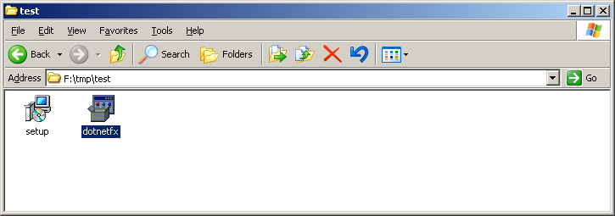

В открывшемся окне нажмите: Next («Далее»)

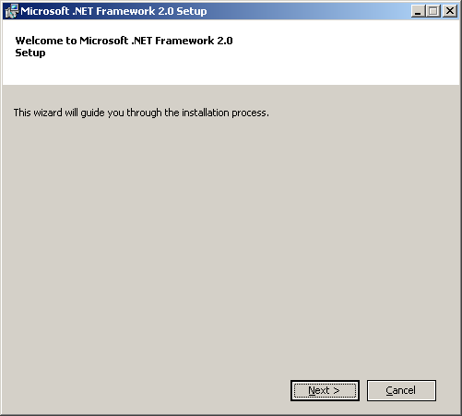

На следующей форме
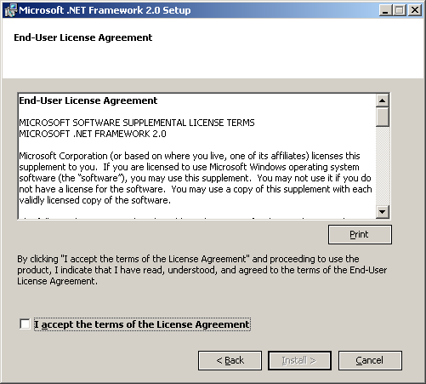

Поставьте галочку в поле:

И нажмите кнопку «Install» («Установить»)

После успешной установки нажмите кнопку «Finish» («Закончить»)

На этом установка Microsoft Framework 2.0 закончена, этот этап можно пропустить, если Microsoft Framework 2.0 уже установлен на вашей операционной системе.

- Установка программы «KSBT list»
Запустит файл setup.exe
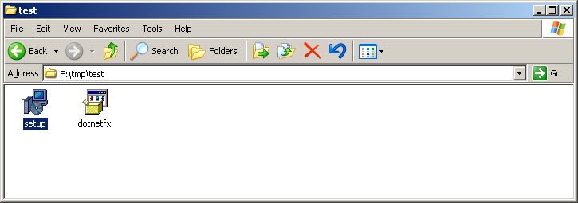

После запуска инсталлятора, появиться следующая форма:
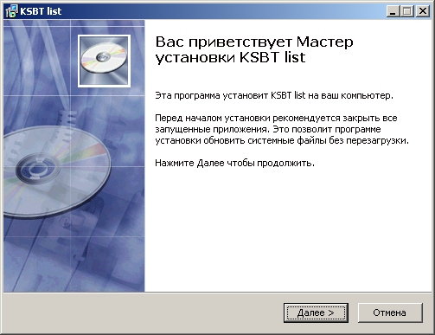

Нажмите кнопку «Далее»

На следующей форме будет предложено выбрать путь куда установить данный программный продукт, а также путь куда будут сохраняться архивные пакеты списков, можете оставить путь по умолчанию:
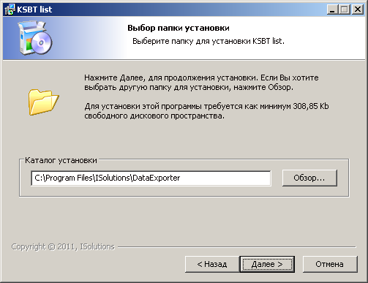

Нажмите кнопку «Далее»

На следующей форме будет предложено сделать или нет ярлык на Рабочем Столе к запуску программы, для удобства можете оставить галочку выставленной:
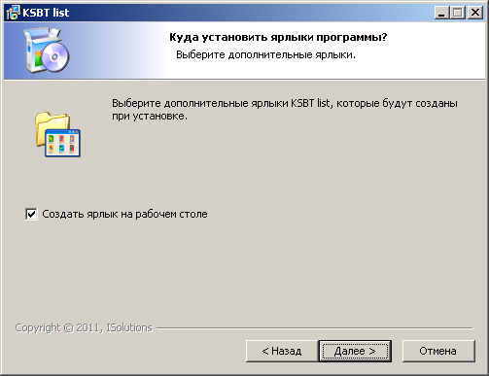
Нажмите кнопку «Далее»

На следующей форме будет отображена информацию, куда будет установлена программа
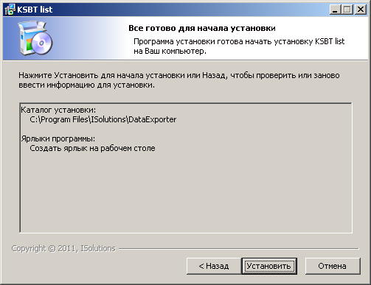

Нажмите кнопку «Установить»
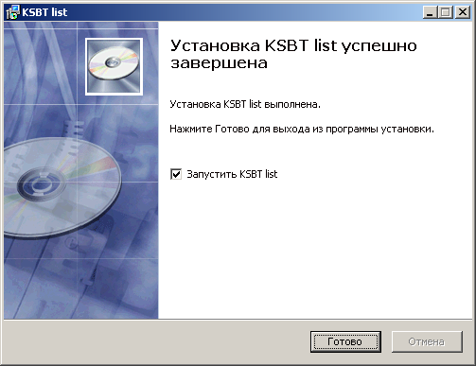
Нажмите кнопку «Готово»

На этом установка программы «KSBT list» будет завершена.

- Запуск системы «KSBT list»
Система запускается стандартным образом для программ Windows (например, двойным щелчком по соответствующему ярлыку): 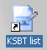.
При этом на экране отобразится главная форма «Списки»:

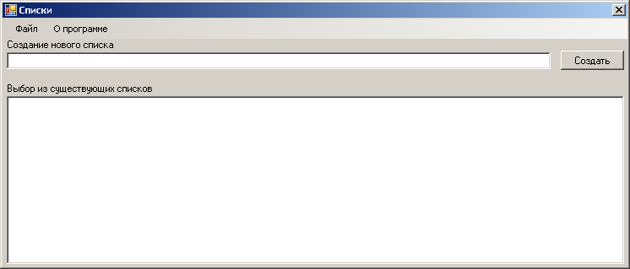

В данной форме создаются списки с данными пользователей, которые подали заявку на прохождение тестирования в системе «KSBT».

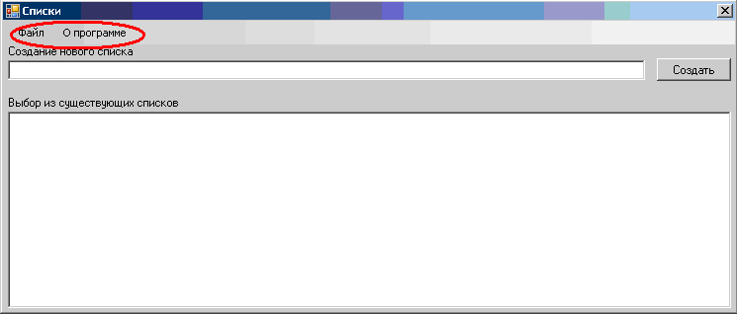
На форме пользователю доступна панель инструментов, состоящая из пунктов меню:
- «Файл»
- «О программе»
При выборе пункта меню «Файл» отображается подменю:
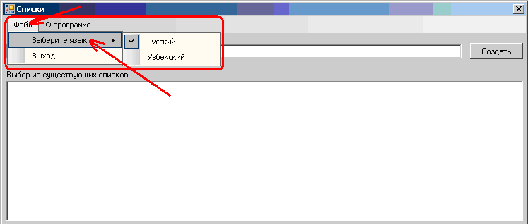

- При выборе пункта меню «Выберите язык» отображается подменю:

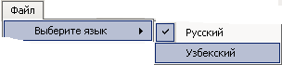

Данный пункт меню позволяет пользователю выбрать язык, на котором будут отображаться все поля системы. Выбранным считается пункт меню, отмеченный «галочкой» перед названием языка.
- Выход – аналогично нажатию кнопки 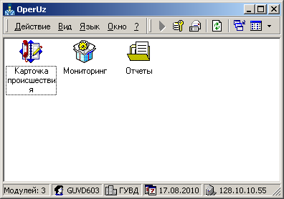в правом верхнем углу формы. С помощью данного действия осуществляется выход из системы.

При выборе пункта меню «О программе» отображается подменю:

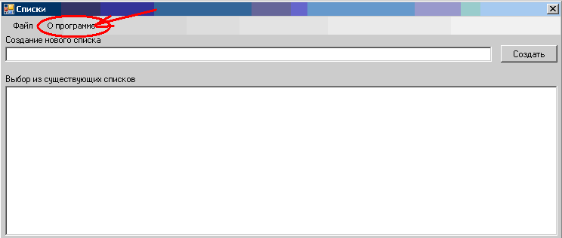

При выборе данного подпункта отображается информационное сообщение:

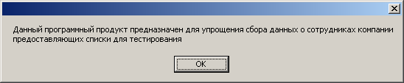

Для выхода из формы нужно нажать на кнопку «ОК».

Форма ввода «Списки» состоит из двух окон:
- «Создание нового списка» - первое окно
- «Выбор из существующих списков» - второе окно

Создание нового списка
Первое окно предназначено для создания нового списка (реестра) пользователей (тестируемых).
Для создания нового списка в поле «Создание нового списка» необходимо вписать наименование списка и нажать на кнопку .

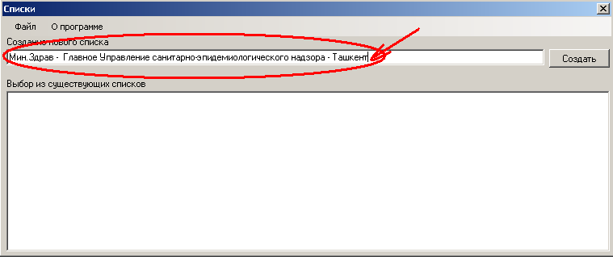

В наименовании списка (реестра) допустимы буквы русского и латинского алфавита (большие и маленькие), цифры от 0-9, знаки «-», «.», «,» и пробел.
Если нажать кнопку «Создать» когда не введено наименование или в наименовании присутствуют не допустимые знаки, то система выдаст сообщение:
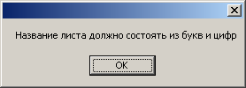

Внимание: Для корректного размещения созданных списков (реестров) в систему «KSBT» в наименовании списка должно присутствовать Наименование организации, наименование структуры подразделения и территориальная принадлежность.
Например: «Мин.Здрав - Главное Управление санитарно-эпидемиологического надзора - Ташкент».

После нажатия на кнопку «Создать» новый список (реестр) автоматически перейдёт во второе окно и система отобразит форму «Форма ввода основных данных».

Форма ввода основных данных
С помощью «Формы ввода основных данных» осуществляется добавление данных о пользователях, которые должны пройти тестирование в системе «KSBT».
Форма ввода основных данных содержит в себе список пользователей с их деталями (реквизитами).
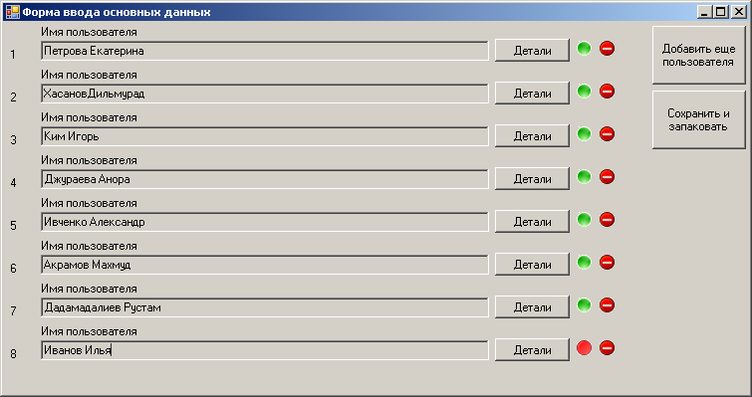
Индикатор зеленого цвета стоящий напротив пользователя означает, что у этого пользователя заполнены все детали (реквизиты), а индикатор красного цвета - означает, что у этого пользователя отсутствуют детали (реквизиты).

При необходимости можно отредактировать данные в поле «Имя пользователя». Для этого необходимо нажать левой кнопкой мышки на поле, оно окрасится в белый цвет и в конце поля появится кнопка .
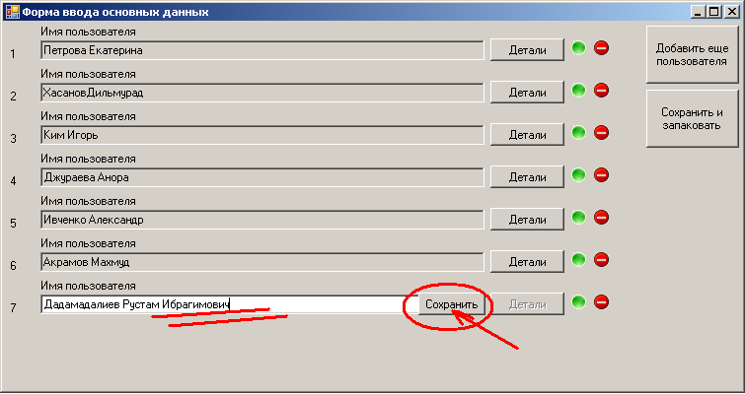
После внесения изменений в поле «Имя пользователя» необходимо нажать на кнопку «Сохранить», далее будет доступна кнопка «Детали» для этого пользователя.
Примечание: после внесения изменений в поле «Имя пользователя» данные в деталях (реквизитах) не изменятся.

Форма ввода основных данных включает в себя действия:
- Добавить еще пользователя
- Удалить
- Сохранить и запаковать

Действие «Добавить еще пользователя»
Добавить в список нового пользователя можно при помощи кнопки 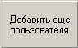. Нажав на кнопку система в список пользователей добавит новую строку.

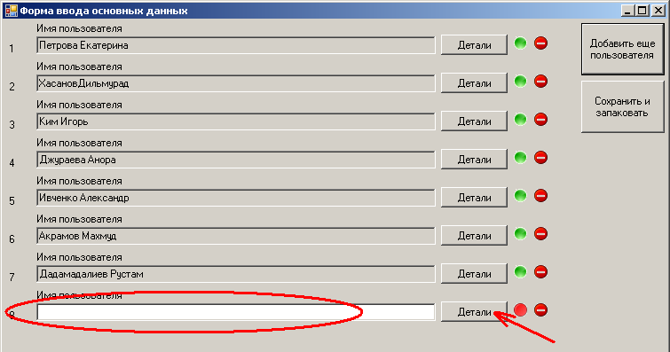

Далее необходимо нажать на кнопку . Система отобразит форму «Детали пользователя».
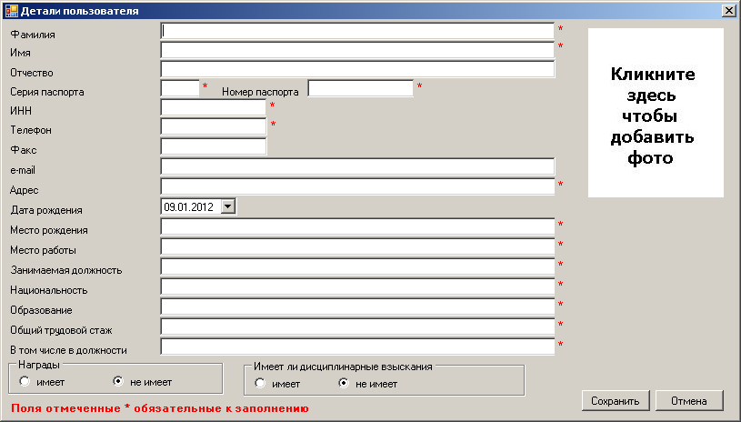

Поля отмеченные красной звёздочкой * и фото обязательны для заполнения.
Если пользователь попытается сохранить форму, не заполнив обязательные поля, система укажет на соответствующее поле окрасив его в жёлтый цвет:
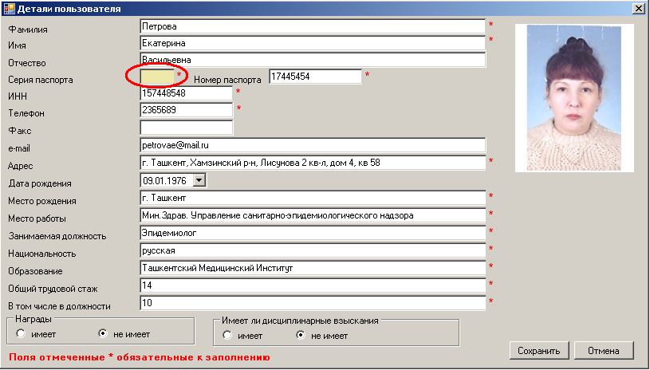

Если не добавлено фото, то система выдаст следующее сообщение:
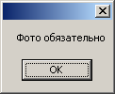
Внимание: Поля «Номер паспорта», «Общий трудовой стаж», «В том числе в должности» допустимы только цифры. В противном случае система выдаст сообщение:
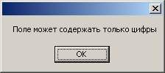

Для быстрого перехода по полям формы система поддерживает переход с помощью клавиш Tab (направление слева направо и сверху вниз). Для обратного перехода (направление справа налево и снизу наверх) – с помощью клавиш Shift+Tab.

Заполнение поля «Дата рождения» возможен следующими способами:
- посредством набора с клавиатуры через точку
- выбором даты из справочника типа «Календарь», справочник вызывается с помощью кнопки 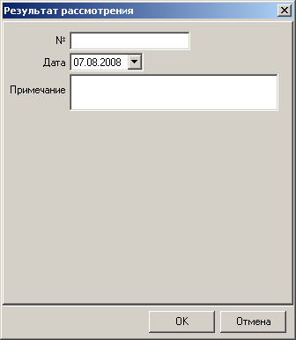.
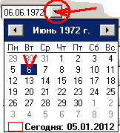

Поля «Награды» и «Имеет ли дисциплинарные взыскания» содержит два варианта кнопок (radio button) и . По умолчанию выставлено значение «Не имеет». Переход от варианта к варианту можно осуществить левой кнопкой мыши или нажатием клавиш клавиатуры (стрелка влево), (стрелка вправо).

Для того чтобы прикрепить фотографию пользователя необходимо нажать два раза левой кнопкой мыши на поле:
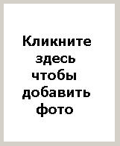
Система откроет диалоговое окно, в котором необходимо выбрать соответствующую данному пользователю фотографию.
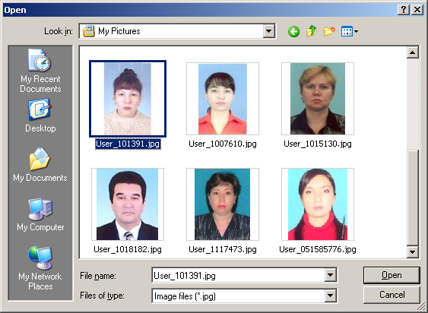

Внимание: Фото должно соответствовать требованиям, выставляемым к фотографиям на удостоверение.
Прикрепленный файл с фотографией должен удовлетворять следующим требованиям:
  - разрешающая способность при выводе на печать должна быть 300 dpi;
  - в формате TIFF с LZW-компрессией;
  - размер фотографии должен быть 354x472 пикселя при разрешении 300 pixels/inch (что соответствует размерам фотографии - 3 на 4 см).
Если размер прикрепляемой фотографии превышен, то при сохранении система выдаст следующее сообщение:
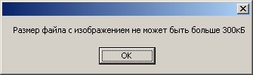
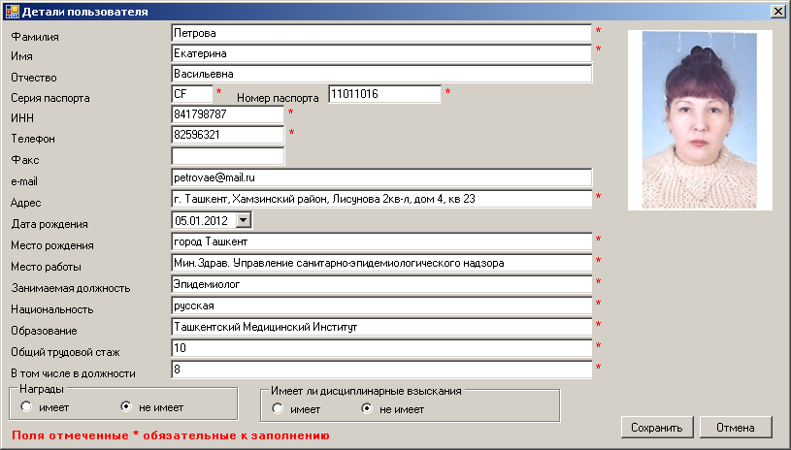

Заполнив поля формы для сохранения необходимо нажать на кнопку , а при отказе от сохранения необходимо нажать на кнопку .
После сохранения форму ввода «Детали пользователя» система отобразит список пользователей «Форма ввода основных данных».

Примечание: Количество добавленных пользователей (кандидатов) по каждому списку ограничено до 50 чел. При попытке добавить 51-го кандидата в список система отобразит сообщение:
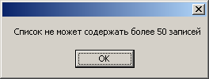

Действие «Удалить пользователя»
Для удаления пользователя из списка необходимо нажать на кнопку расположенную рядом с наименованием пользователя
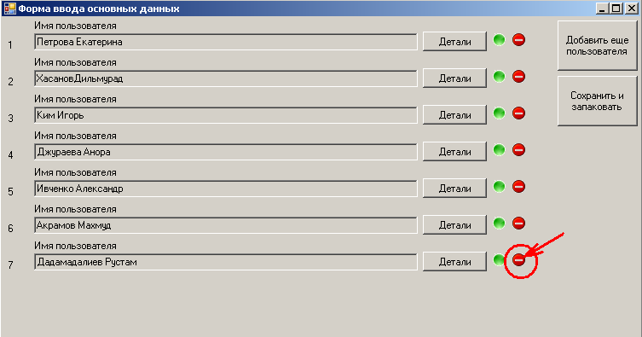
После нажатия на кнопку «Удалить» система отобразит сообщение:
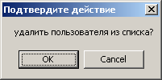
Для подтверждения действия необходимо нажать на кнопку , при отказе необходимо нажать на кнопку .

Действие «Сохранить и запаковать»
С помощью данного действия создается архив с данными данного списка (реестра). Выбрав действие «Сохранить и запаковать» система отобразит сообщение:
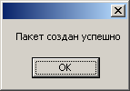
Для подтверждения необходимо нажать на кнопку система отобразит окно обозревателя файлов (Explorer) автоматически открыв папку, в которой хранятся пакеты со списками (реестрами), подготовленные к отправке.
Только что созданный пакет система выделит курсором (синим цветом).
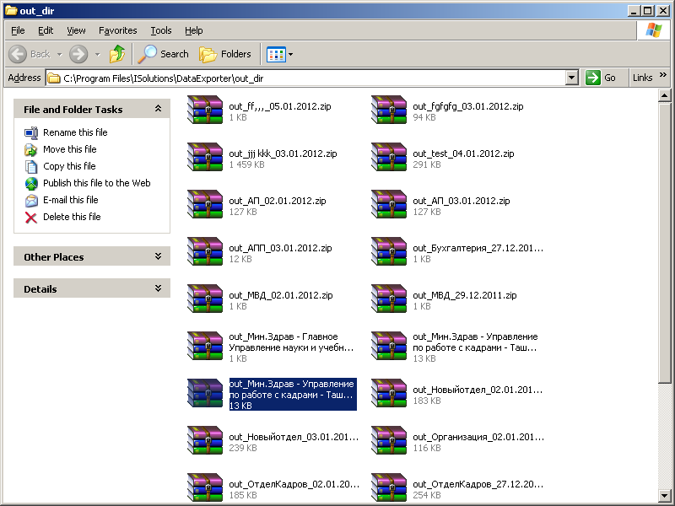

Выбор из существующих списков
Второе окно предназначено для работы с существующими списками (реестрами).

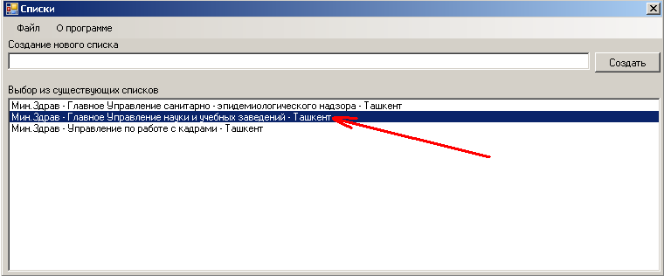

Если по наименованию существующего списка (реестра) нажать правой кнопки мыши станет доступным следующий список действий:
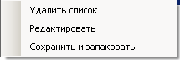
- Удалить список - с помощью данного действия удаляется весь список (реестр) со всеми ранее добавленными пользователями. Выбрав действие «Удалить список» система отобразит сообщение:
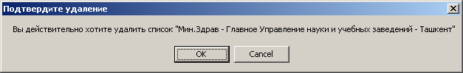
Для подтверждения необходимо нажать на кнопку , а при отказе необходимо нажать на кнопку .
- Редактировать – с помощью данного действия редактируется наименование списка (реестра). Выбрав действие «Редактировать» система отобразит форму ввода изменений:
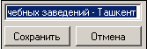
После ввода исправлений в наименование списка для подтверждения необходимо нажать на кнопку , а при отказе необходимо нажать на кнопку .
- Сохранить и запаковать – с помощью данного действия создается архив с данными данного списка (реестра). Выбрав действие «Сохранить и запаковать» система отобразит сообщение:
Для подтверждения необходимо нажать на кнопку система отобразит окно обозревателя файлов (Explorer) автоматически открыв папку, в которой хранятся пакеты со списками (реестрами), подготовленные к отправке.
Только что созданный пакет выделен курсором (синим цветом).

Для того чтобы внести добавления или изменения в содержание списка (реестра) необходимо по выбранному списку нажать два раза левой кнопкой мыши и система отобразит форму ввода данных «Форма ввода основных данных» (см. пункт 1.1.1).

